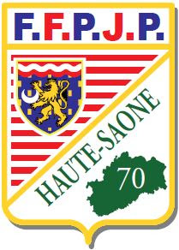
Fédération Française de Pétanque et Jeu Provençal
Comité Départemental de Haute-Saône

Journée des Féminines CD70

Dimanche 28 janvier 2024

Organisée par US VESOUL PÉTANQUE

En doublette formée, équipes non homogènes autorisées

Licences FFPJP 2024 exigées - Limité à 32 équipes

Programme de la Journée :

- 09h00 Accueil des joueuses (café - gâteaux)
- 09h30 Début des parties (2 pour le matin)
- 12h00 Repas pris en commun
- 14h00 Reprise des parties (3 parties)
- 18h00 Annonce des résultats et remise des récompenses.

Sylvie BEGUE – 13 Rue Baguet 70000 ECHENOZ LA MELINE
Renseignements à sg-cd70@outlook.fr ou 06 15 70 61 12

Pour assurer la bonne organisation de cette journée,
Toute réservation de repas ultérieure au 18/01 ne pourra être prise en compte.
Les inscriptions au concours pourront se poursuivre jusqu’au 26/01

Pour rappel, pour faciliter la gestion, les inscriptions sont faites par le club avec un chèque global, pas d’inscriptions individuelles, je vous en remercie par avance.

Repas Proposé

Menu à 18 euros

Crudités

Choucroute

Fromage

Dessert

Café

Coupon Réponse
Au plus tard le 18/01 pour les repas
Et le 26/01 pour la participation au concours

Listes des équipes participantes :

Nom/Prénom |  | N° Licence | Club
1
2
3

Nombre de repas réservés : ... x 18 € = …. €

(Joindre le règlement, Chèque à l’ordre de US VESOUL PÉTANQUE)

Nom et Prénom des personnes pour repas

